

**Nama Proyek :** Alat Pemberi Makan Hewan Otomatis

**Kelompok :** 20

**Anggota :** Aldi Pubiangga (118140180)

Alfha Ridho Akira (118140184)

Vincentius Yudha (118140170)

Yeriko Thomas N (118140175)

**Pernyataan Orisinalitas**

Dengan ini penulis bertanggung jawab sepenuhnya atas isi dari dokumen ini dan menyatakan bahwa seluruh isi dokumen ini adalah hasil karya penulis sendiri, dan setiap karya orang lain yang digunakan dalam dokumen ini telah diparafrase dan sudah disitasi sesuai dengan ketentuan yang ada.

**Lampung Selatan, 4 Januari 2022**

Kelompok 20

**Daftar Isi**

**1. Pendahuluan** **2**

1.1 Latar Belakang 2

1.2 Rumusan Masalah 2

1.3 Solusi/Fitur yang Dihadirkan 3

**2. Landasan Teori dan Alat yang digunakan** **3**

2.1 Arduino 3

2.2 Real Time Clock (RTC) 3

2.3 Motor Servo 3

2.4 LCD (Liquid Cristal Display) 3

**3. Hasil dan Analisis** **4**

3.1 Alat dan Bahan 4

3.2 Source Code 4

3.2 Hasil dan Analisis 8

**Referensi** **10**

# 1. Pendahuluan

## 1.1 Latar Belakang

Hobi merupakan salah satu aktifitas yang dimiliki oleh manusia. Memelihara hewan merupakan salah satu hobi yang dimiliki oleh sebahagian orang. Kucing dan anjing merupakan hewan peliharaan yang biasanya dipelihara oleh sebahagian orang. Namun banyaknya aktifitas yang dimiliki oleh pemilik peliharaan membuat hewan peliharaan tidak diperhatikan sehingga pemberian makan atau minum menjadi tidak teratur bahkan sampai harus menitipkan peliharaan ke tempat penitipan. Hal tersebut dapat mengakibatkan hewan peliharaan tidak terawat dan membuat pemilik mengeluarkan biaya lebih jika harus menitipkan hewan peliharaannya. Untuk itu kami memiliki usulan ide berupa sebuah alat sistem tertanam yang dapat memberi makan dan minum secara otomatis sehingga pemilik hewan peliharaan tidak perlu khawatir akan pemberian pakan terhadap hewan peliharaannya. Pemberian pangan memiliki fungsi berupa pemberian makanan dan pemeberian minuman. Dimana pemberian makanan bekerja menggunakan servo sebagai penutup lubang wadah penyimpan makanan. Servo akan terbuka saat waktu yang telah ditentukan dengan durasi yang disesuaikan. Di penutup atas wadah penyimpanan makanan tersebut terdapat sensor ultrasonik yang akan mendeteksi apakah pada wadah tersebut masih ada sisa makanan yang akan diberikan, jika makanan yang tersisa tinggal sedikit akan menampilkan peringatan pada LCD dan ketika makanan sudah habis, buzzer akan meyala. Untuk pemberian minum memiliki proses yaitu terdapat water level pada wadah minum hewan peliharaan diamana jika sensor tersebut mendeteksi sisa air tinggal sedikit, maka akan menggerakkan servo pada wadah penyimpan air sehingga wadah minum akan terisi ulang.

## 1.2 Rumusan Masalah

1. Pengguna seringkali memiliki kesibukan untuk beraktifitas sehingga kesulitan dalam memberi makan hewan peliharaan
2. Pengguna perlu biaya lebih untuk menitipkan hewan peliharaan ke tempat penitipan

## 1.3 Solusi/Fitur yang Dihadirkan

1. Memiliki LCD di depan tempat makan sehingga pemilik dapat mengetahui jika makanan tinggal sedikit dan memiliki buzzer ketika sisa makanan sudah habis.
2. Memiliki fitur untuk mendeteksi banyak air yang ada pada tempat minum hewan peliharaan
3. Memiliki fitur untuk membuka penutup wadah makanan atau minuman berupa servo yang telah dimodifikasi.

# 2. Landasan Teori dan Alat yang digunakan

## 2.1 Arduino

Arduino merupakan salah satu mikrokontroler yang digunakan untuk membuat berbagai hal terkait embedded. Papan Arduino merupakan papan mikrokontroler berukuran kecil yang didalamnya terdapat rangkaian komputer berbentuk chip yang kecil [1].

## 2.2 Real Time Clock (RTC)

RTC merupakan jam elektronik berupa chip yang dapat menghitung waktu dan menyimpan data waktu tersebut berdasarkan waktu yang sebenarnya (real time)[2].

## 2.3 Motor Servo

Servo merupakan Aktuator yang digunakan untuk menggerakkan sebuah benda. Arah dan sudut pergerakan rotor dari motor servo dapat dikendalikan hanya dengan memberikan pengaturan duty cyclesinyal PWM pada bagian pin kontrolnya [3].

## 2.4 LCD (Liquid Cristal Display)

LCD merupakan salah satu alat pada embedded yang digunakan untuk menampilkan kata-kata yang biasanya berisi suatu data, baik karakter, huruf ataupun grafik agar lebih mudah dimengerti oleh orang yang melihat. Dipasaran tampilan LCD sudah tersedia dalam bentuk modul yaitu tampilan LCD beserta rangkaian pendukungnya termasuk ROM dan sebagainya. LCD mempunyai pin data, kontrol catu daya, dan pengatur kontras tampilan [4].

# 3. Hasil dan Analisis

## 3.1 Arsitektur Sistem

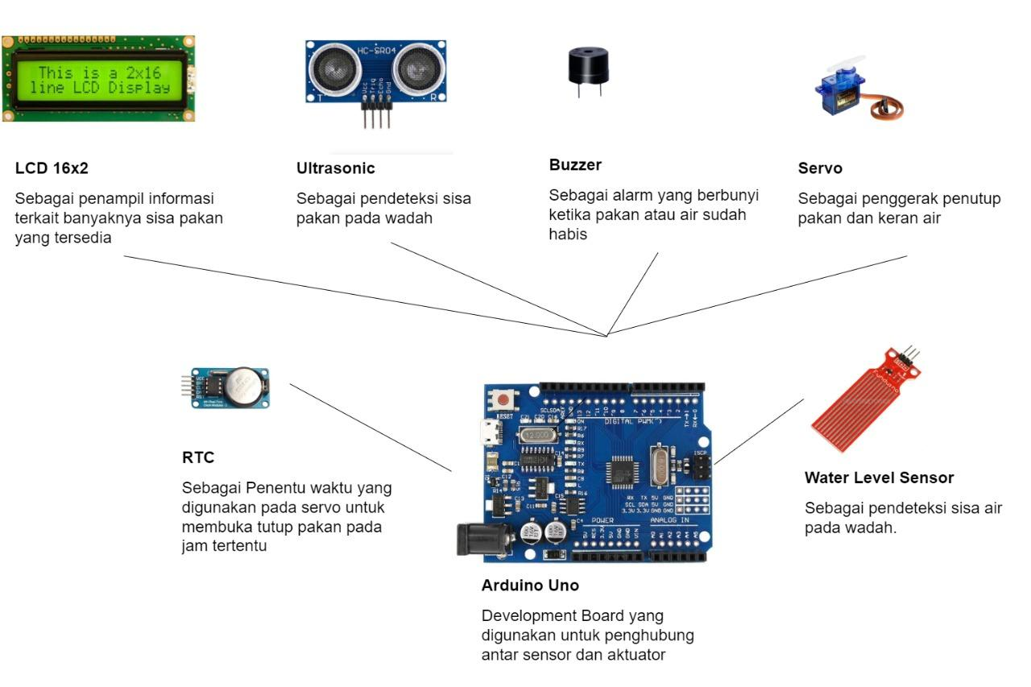

## 3.2 Alat dan Bahan

| No | Nama Alat | Model / Tipe | Jumlah |
| --- | --- | --- | --- |
| 1 | Development Board | Arduino Uno | 1 |
| 2 | Breadboard |  | 1 |
| 3 | Sensor-1 | Ultrasonik HC-SR04 | 1 |
| 4 | Sensor-2 | Water Level Sensor | 1 |
| 5 | Aktuator-1 | LCD 16x2 | 1 |
| 6 | Aktuator-2 | Servo sg90 | 2 |
| 7 | Aktuator-3 | Real Time Clock | 1 |
| 8 | Jumper |  | 50 |

## 

## 3.3 Source Code

#include <Servo.h>

#include <DS3231.h>

#include <LiquidCrystal_I2C.h>

#define trig 6

#define echo 7

#define pinSensor A1

LiquidCrystal_I2C lcd(0x27,16,2);

DS3231 rtc(SDA, SCL);

Time t;

Servo myservo;

Servo myservo1;

**int** jam;

**int** menit;

**int** detik;

**int** nilai= 0;

**int** buzzer = 5;

**int** minum_servo = 9;

**int** makan_servo = 10;

**int** bacaSensor(){

nilai = analogRead(pinSensor);

**return** nilai;

}

**void** setup() {

//Serial

Serial.begin(115200);

//Buzzer

pinMode(buzzer, OUTPUT);

//LCD

lcd.init();

lcd.init();

lcd.backlight();

//Ultrasonic

pinMode(trig, OUTPUT);

pinMode(echo, INPUT);

//Servo

myservo.attach(minum_servo);

myservo1.attach(makan_servo);

//RTC

rtc.begin();

rtc.setDate(28, 11, 2021); //menset tanggal

rtc.setTime(5, 59, 00); //menset jam

rtc.setDOW(2); //menset hari

}

**void** loop() {

//Kondisi RTC

t = rtc.getTime();

jam = t.hour;

menit = t.min;

detik = t.sec;

Serial.print(rtc.getDOWStr()); //prosedur pembacaan hari

Serial.print(" ");

Serial.print(rtc.getDateStr()); //prosedur pembacaan tanggal

Serial.print(" -- ");

Serial.println(rtc.getTimeStr()); //prosedur pembacaan waktu

**if** (jam == 06 & menit == 00 & detik >= 00 & detik <=5){

myservo1.write(180);

delay(1000);

myservo1.write(0);

delay(1000);

}

**else** **if**(jam == 18 & menit == 00 & detik >= 00 & detik <=5){

myservo1.write(180);

delay(1000);

myservo1.write(0);

delay(1000);

}

//Kondisi Sensor ultrasonic

digitalWrite(trig,LOW);

delay(2);

digitalWrite(trig,HIGH);

delay(10);

digitalWrite(trig,LOW);

**long** durasi;

**float** jarak;

durasi = pulseIn(echo,HIGH);

jarak = durasi * 0.034/2;

Serial.print("jarak (cm): ");

Serial.println(jarak);

lcd.setCursor(0,0);

lcd.print("Mknan: ");

**if**(jarak<10){

lcd.setCursor(8,0);

lcd.print("Habis");

digitalWrite(buzzer,HIGH);

delay(500);

}

**else** **if**(jarak>=10){

lcd.setCursor(8,0);

lcd.print("Aman");

digitalWrite(buzzer,LOW);

delay(500);

}

//Kondisi Water Level Sensor

**int** tinggi = bacaSensor();

lcd.setCursor(0,1);

lcd.print("Minum: ");

**if** (tinggi<500){

lcd.setCursor(8,1);

lcd.print("Habis");

Serial.println("Jumlah air : Habis");

myservo.write(180);

delay(5000);

myservo.write(0);

delay(1000);

}

**else** **if** (tinggi>500 & tinggi<=550){

lcd.setCursor(8,1);

lcd.print("Sedikit");

Serial.println("Jumlah Air : Sedikit");

myservo.write(180);

delay(5000);

myservo.write(0);

delay(1000);

}

**else** **if** (tinggi>600){

lcd.setCursor(8,1);

lcd.print("Banyak");

Serial.println("Jumlah Air : Banyak");

}

delay (1000);

}

## 3.4 Hasil dan Analisis

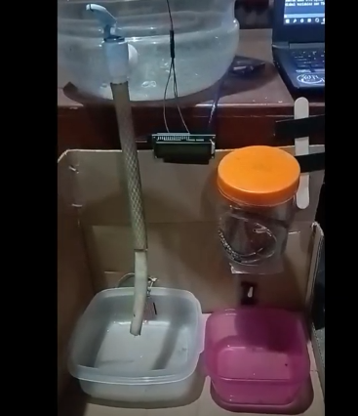

Gambar diatas merupakan awal dan hasil akhir dari alat yang sudah dibuat dimana pada bagian depan akan diperlihatkan LCD, alat makan dan minum yang sudah terhubung dengan servo. Pada bagian belakang terdapat breadboard, buzzer dan juga RTC. Setelah dilakukannya pengujian hasil yang didapat yaitu Kodingan pada sistem dapat berjalan sesuai dengan yang diinginkan namun kurang baiknya alat makan membuat alat untuk memberi makan sulit keluar.

# Referensi

[1] U. Khair *et al.*, “Alat pemberi makan kucing otomatis berbasis arduino uno pada pet shop,” pp. 9–14.

[2] D. Firdaus, A., kridalukmana, & widianto, “no title,” pembuatan alat pemberi pakan ikan dan pengontrol ph otomatis. J. Teknol. Dan sist. Komput., 2016.

[3] A. M. Putra and A. B. Pulungan, “Alat Pemberian Pakan Ikan Otomatis,” *JTEV (Jurnal Tek. Elektro dan Vokasional)*, vol. 6, no. 2, p. 113, 2020, doi: 10.24036/jtev.v6i2.108580.

[4] O. M. Sinaulan, “Perancangan Alat Ukur Kecepatan Kendaraan Menggunakan ATMega 16,” *J. Tek. Elektro dan Komput.*, vol. 4, no. 3, pp. 60–70, 2015.